Atividade 2 23/02/23

Exibindo textos

Iniciando primeiro projeto!

Abra o Studio Android

Inicie um New Project (Novo Projeto)

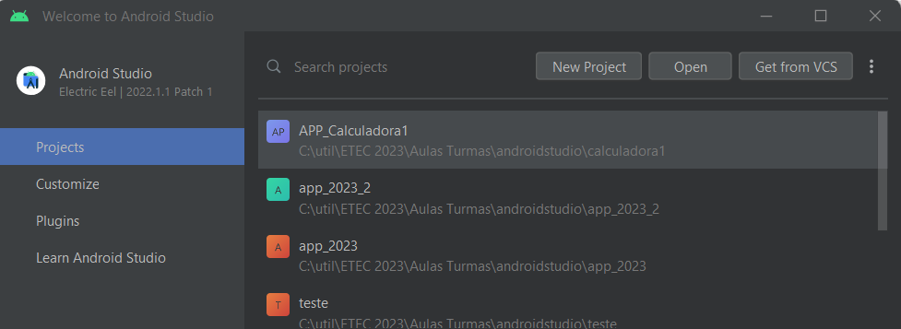

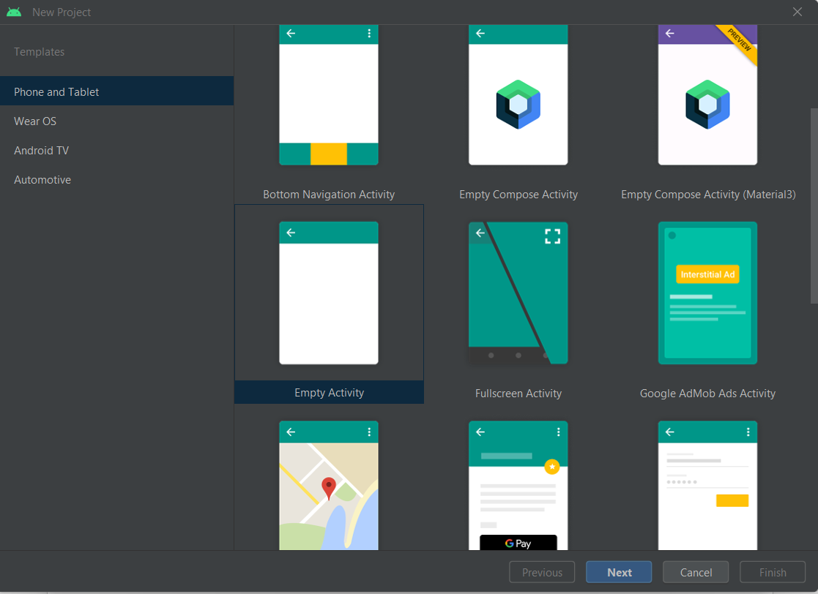

Selecione a opção, Empty Activity

Click em Next

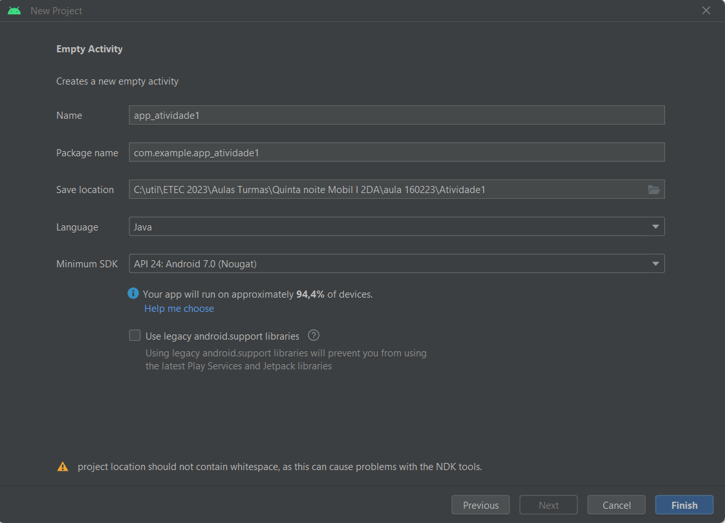

Indique os dados do Projeto:

Name Projeto: app_atividade1

Language (Linguagem) : Java

Minimum SDK: PAI 14: Android 7.0 (Nougat) **(OU INDIQUE UMA EQUIVALENTE AO EMULADOR INSTALADO)**

**Click em Finish**

**Aguarde até carregar todas as dependências do Projeto!!! (Pode demorar vários minutos)**

**Inserindo os objetos no activity_man.xml**

**Modo Design**

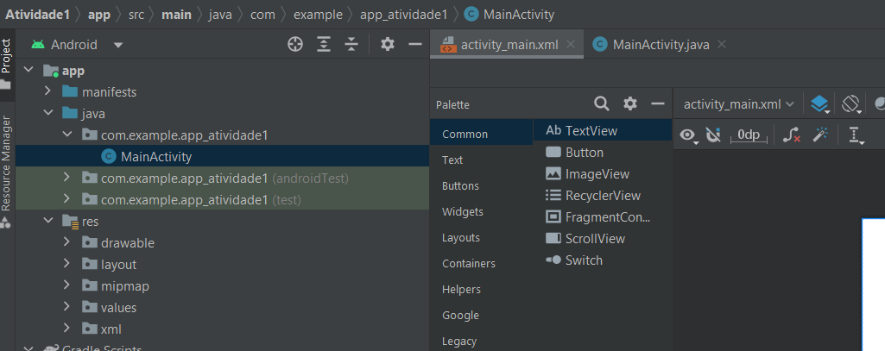

**Faremos em modo Código**

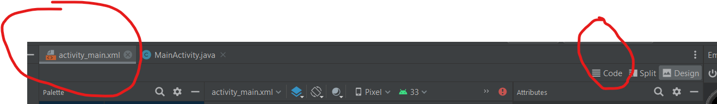

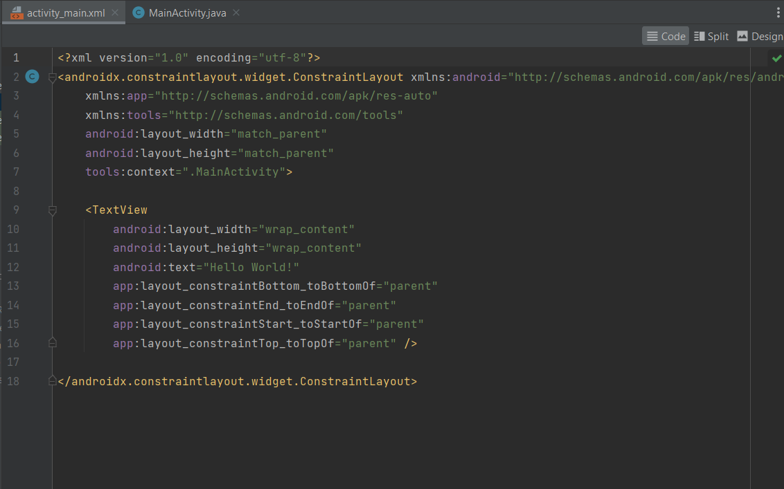

Apague esse código

Figura – Arquivo activity_man.xml

**Inserindo elementos da tela**

<LinearLayout  
 android:layout_width="match_parent"  
 android:layout_height="match_parent"  
 android:orientation="vertical"  
 tools:layout_editor_absoluteX="0dp"  
 tools:layout_editor_absoluteY="0dp">  
  
 <TextView  
 android:id="@+id/textView3"  
 android:layout_width="match_parent"  
 android:layout_height="wrap_content"  
 android:text="ETEC - Camargo Aranha" />  
  
 <TextView  
 android:id="@+id/textView4"  
 android:layout_width="match_parent"  
 android:layout_height="wrap_content"  
 android:text="Atividade1" />  
  
 <TextView  
 android:id="@+id/textView5"  
 android:layout_width="match_parent"  
 android:layout_height="wrap_content"  
 android:text="Digite o nome" />  
  
 <EditText  
 android:id="@+id/et_nome"  
 android:layout_width="match_parent"  
 android:layout_height="wrap_content"  
 android:ems="10"  
 android:inputType="textPersonName" />  
  
 <TextView  
 android:id="@+id/textView"  
 android:layout_width="match_parent"  
 android:layout_height="wrap_content"  
 android:text="Bairro" />  
  
 <EditText  
 android:id="@+id/et_bairro"  
 android:layout_width="match_parent"  
 android:layout_height="wrap_content"  
 android:ems="10"  
 android:inputType="textPersonName" />  
  
 <TextView  
 android:id="@+id/textView2"  
 android:layout_width="match_parent"  
 android:layout_height="wrap_content"  
 android:text="Cidade" />  
  
 <EditText  
 android:id="@+id/et_cidade"  
 android:layout_width="match_parent"  
 android:layout_height="wrap_content"  
 android:ems="10"  
 android:inputType="textPersonName" />  
  
 <TextView  
 android:id="@+id/textView6"  
 android:layout_width="match_parent"  
 android:layout_height="wrap_content"  
 android:text="UF" />  
  
 <EditText  
 android:id="@+id/et_uf"  
 android:layout_width="match_parent"  
 android:layout_height="wrap_content"  
 android:ems="10"  
 android:inputType="textPersonName" />  
  
 <Button  
 android:id="@+id/btn_processar"  
 android:layout_width="match_parent"  
 android:layout_height="wrap_content"  
 android:text="Processar" />  
  
 <TextView  
 android:id="@+id/tv_recebe_nome"  
 android:layout_width="match_parent"  
 android:layout_height="wrap_content"  
 android:textAlignment="center"  
 android:textColor="#E11010"  
 android:textSize="16sp" />  
  
 <TextView  
 android:id="@+id/tv_bairro"  
 android:layout_width="match_parent"  
 android:layout_height="wrap_content" />  
  
 <TextView  
 android:id="@+id/tv_cidade"  
 android:layout_width="match_parent"  
 android:layout_height="wrap_content" />  
  
 <TextView  
 android:id="@+id/tv_uf"  
 android:layout_width="match_parent"  
 android:layout_height="wrap_content" />  
  
</LinearLayout>

**Vamos Executar o Projeto!**



**ATIVIDADE DE PASSAGEM DE VALOR**

**(OBSERVAÇÃO Não esquecer de alterar os ID´s do EditText, TextView e Button usados no código JAVA)**

**Vamos na guia**

**MainAtivity.Java**

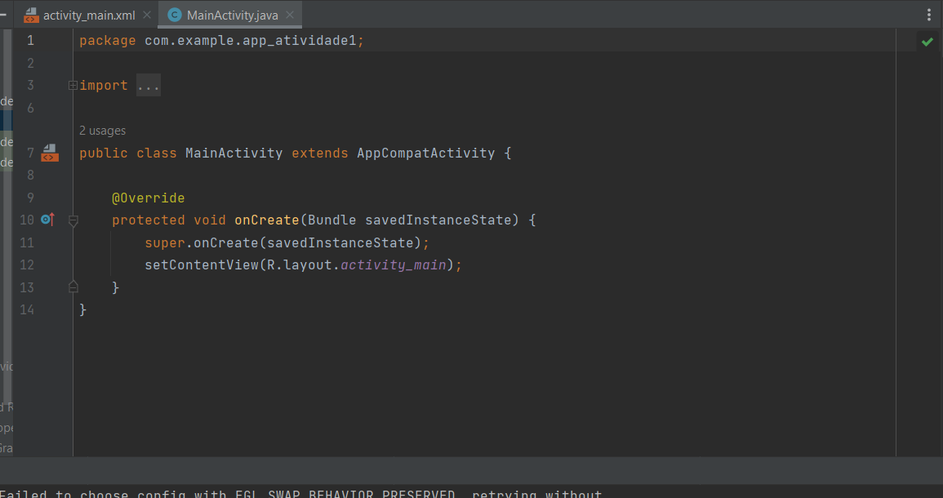

Programando

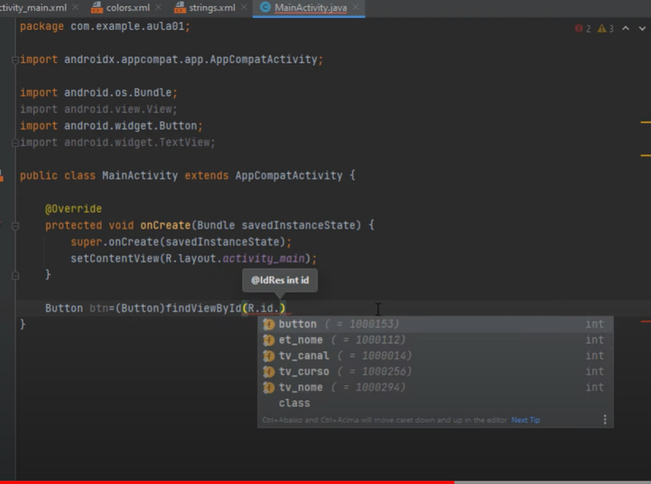

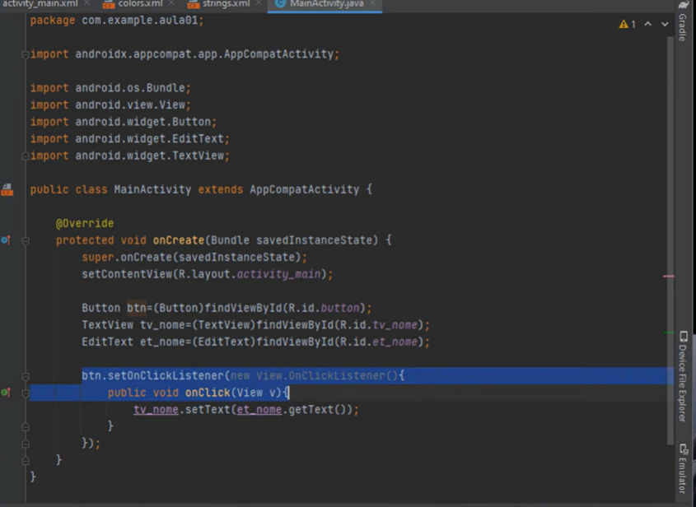

**Resultado do APP**

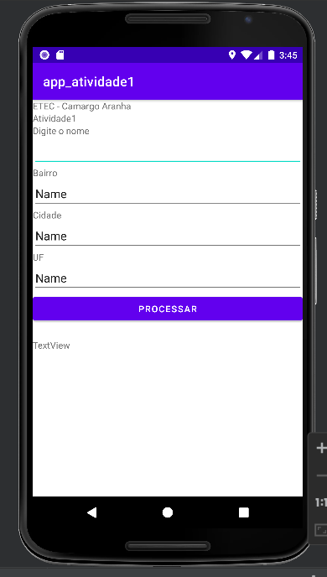

**Novo Código JAVA arquivo ManActivity.java**

public class MainActivity extends AppCompatActivity {  
  
 @Override  
 protected void onCreate(Bundle savedInstanceState) {  
 super.onCreate(savedInstanceState);  
 setContentView(R.layout.*activity_main*);  
  
 // Código em JAVA  
 // Define Objetos, Recebe dados da Tela, e envia para outro Campo "objeto"  
  
 Button btn_proc = (Button) findViewById(R.id.*btn_processar*) ;  
 TextView tv_nome = (TextView) findViewById(R.id.*tv_recebe_nome*);  
 EditText et_recebe = (EditText) findViewById(R.id.*et_nome*);  
  
 TextView tv_bairro = (TextView) findViewById(R.id.*tv_bairro*);  
 TextView tv_cidade = (TextView) findViewById(R.id.*tv_cidade*);  
 TextView tv_uf = (TextView) findViewById(R.id.*tv_uf*);  
 EditText et_recebe_bairro = (EditText) findViewById(R.id.*et_bairro*);  
 EditText et_recebe_cidade = (EditText) findViewById(R.id.*et_cidade*);  
 EditText et_recebe_uf = (EditText) findViewById(R.id.*et_uf*);  
  
 // Programando ação do botão  
 btn_proc.setOnClickListener(new View.OnClickListener(){  
 //método  
 public void onClick(View v){  
 tv_nome.setText(et_recebe.getText());  
 tv_bairro.setText(et_recebe_bairro.getText());  
 tv_cidade.setText(et_recebe_cidade.getText());  
 }  
  
 });  
  
 }  
}